Jalgsi- ja veematkaradade projekteerimine Vääna jõele
VÄIKEHANKE ALUSDOKUMENT

HANKIJA
Saue Vallavalitsus
Kütise tn 8
76505 Saue linn
77000430
HANKIJA VASTUTAV KONTAKT
Miia Kraun
avaliku ruumi spetsialist
tel 53099202
e-post miia.kraun@sauevald.ee

- HANKE OBJEKT

Objekt: Vääna jõgi lõigul Jälgimäe – Vääna-Jõesuu
Kogupikkus: ca 40 km
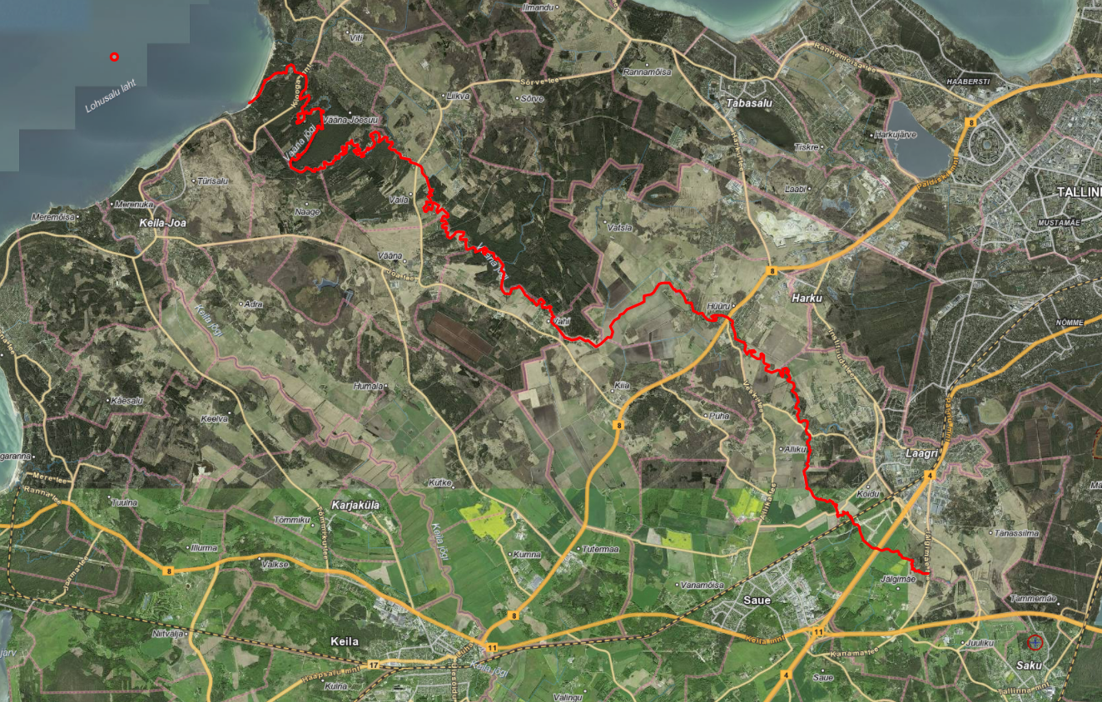
Joonis 1. Projekti käigus hõlmatav ala.
  - Projekti eesmärk: Luua Saue valla ja Harku valla tiheasustuspiirkondadesse looduslähedane matkarada ning teha Vääna jõgi läbitavaks veematka huvilistele (kanuud, SUP lauad, jne).

- TEHNILINE KIRJELDUS
  - Projekteerija ülesanded:
    - Teha ettepanekud lõikude osas, mis võiks olla läbitavad veematkalistele ja kuhu rajada jalgsimatkarajad.
    - Planeerida radadele puhkekohad ning projekteerida puhkekohtade inventar. Puhkekohtades peab olema varikatusega piknikulaud, lõkkekoht, matkaraja kaart ning prügikast. Rajale võib planeerida ka väiksemaid puhkekohti (pink ja infotahvel), lastele mänguelemente ja jõutreeningseadmeid.
    - Planeerida radade viidastus ning projekteerida rajal kasutatavad viidad.
    - Kooskõlastada jalgsimatkarada kõikide maaomanikega, kelle omandis olevaid maid matkarada läbima hakkab. Vajadusel teha ettepanekuid maade omandamiste, kasutuslepingute vm vormistamise kohta.
    - Kooskõlastada valmis projekt kõikide osapooltega, sh Keskkonnaameti ja RMK-ga
    - Märkida ära jõe puhastamist vajavad lõigud (langenud puud, liigne võsa kallastel, kinnikasvanud kohad jms). Planeerida jõele kanuude sisse- ja väljavõtmise kohad ning vajadusel projekteerida vastav taristu (jõeäärne sild, purre vms).
    - Planeerida ja kujundada matkaradadele infotahvlid, matkaradade algus- ja lõpppunktidesse ning puhkekohtadesse kaardimaterjal.
    - Mõõdistada ja projekteerida ehitusloakohustuslikud alad (avalikud puhkerajatised) eelprojekti staadiumis. Ülejäänud alad – matkaraja kulgemine, viidastused jne – projekteerida asendiplaanilise eskiisprojektina. Vajadusel näidata ära IKÕ alad kaardil.
    - Planeerimisel toetuda „Matkaraja planeerimise, rajamise ja haldamise juhend“ (MTÜ Alutaguse Matkaklubi, 2006), https://www.eas.ee/images/doc/Avalikule_ja_mittetulundussektorile/kulastus_ja_ettevotluskeskkond/piir_vaikep/mr_juhend1.pdf
  - Tellija nägemus:
    - Matkarada lõigul Koidu (Padula rongipeatuse parkla) – Hüüru (mõisa parkla), ca 10 km
    - Matkarada lõigul Hüüru – Vääna (Väänatammi tee), ca 10 km
    - Vee peal läbitav matkarada lõigul Koidu – Hüüru – Vääna-Jõesuu, kokku 30-40 km

- ABIKS PROJEKTEERIMISEL
  - Matkaspordihuvilised on teatud lõigud läbinud ning kirjeldanud ettepanekuid järgnevalt:
    - Lõik Koidu külast Hüüru mõisani. Koidu küla juures silla all on võimalus paate vette panna - autode parkimine tee ääres on probleem (eraomandis oleva Nõuma kinnistu omanikuga kokkulepete sõlmimine võiks olla lahendus, nt parkla võimalus, sest ala on turismi eesmärgil kasutuses). Jõgi on enamuses osas sügav ja sõidetav ka madala veega. Suvel kärestikes tuleb mõned sammud ka jõe põhja mööda kõndida. Hüüru mõisa juures on randumise võimalus (parkla, 2 lauda toolidega ja katusega, kinnistu valla omandis). Samuti on võimalus luua jalgsimatkadeks kallasrada.
    - Lõik Hüüru mõis (alustamiseks ideaalne) - jõgi voolab enamuses sügavas orus ja on sõidetav ka madala veega. Vahiküla joastik - pole madala veega sõidetav ja samuti mitte algajatele. Lisaks ei ole head kohta kunstlikult kaevatud jõe lõigul, et paat turvaliselt enne joastikku välja võtta. Võiks mõelda laiema koha kaevamisele, et jõelt paadid välja võtta ja mööda viia. Kallasrada kohati väga mudane ja sajuperioodil raskesti läbitav (võsastunud), sealt võiks matk edasi minna Liikva sillani.
    - Peale Vahiküla joastikku võiks samuti matka alustada, kuigi paadi vette panemise kohad on võsastunud ja raskesti ligipääsetavad. Sealt edasi algab Vääna jõe kõige ilusam osa. Metsik loodus - kõrged kaldad - liivakivi paljandid. Kohati matkamiseks võiks sellesse osasse jääda metsikut loodust. Kanuumatkal erinevate veetasemetega pakub see ilmekaid vaatamisväärsusi. Samuti oleks sellel lõigul kallasraja loomine jalgsimatkajatele ideaalne.
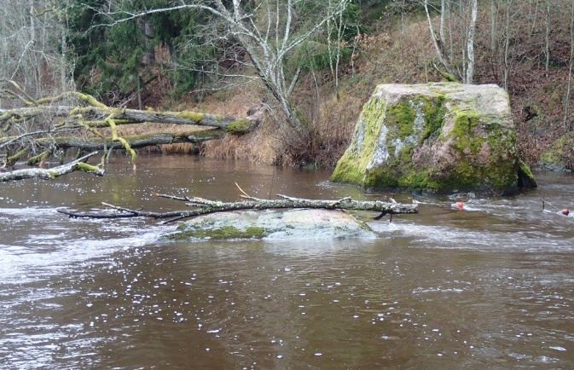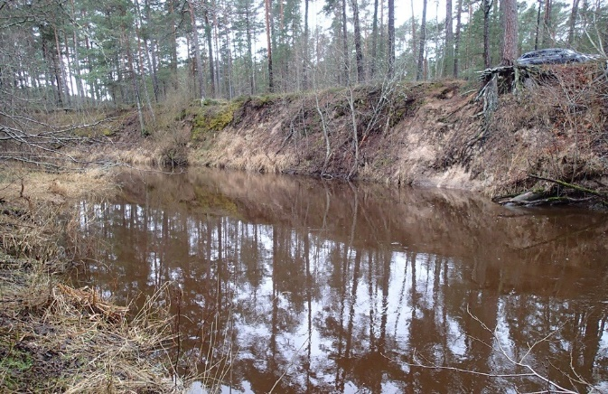
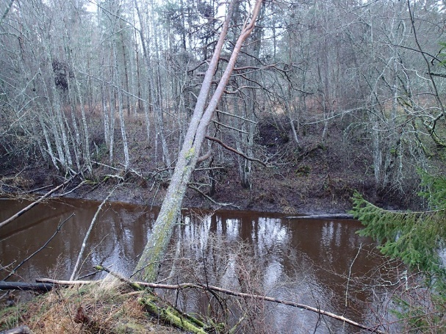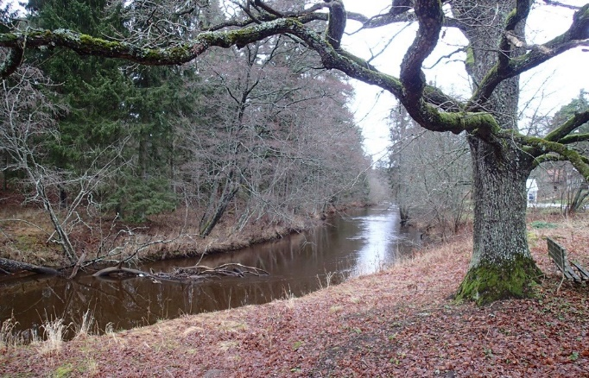
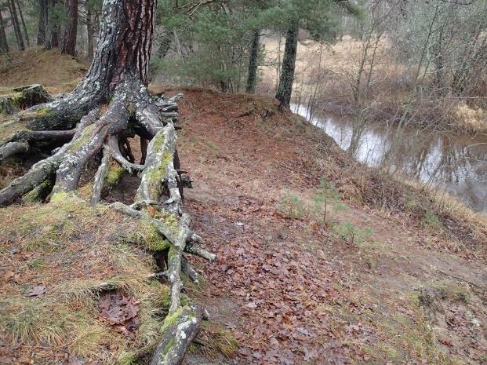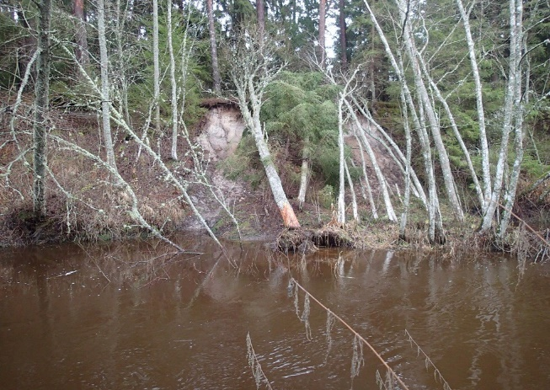
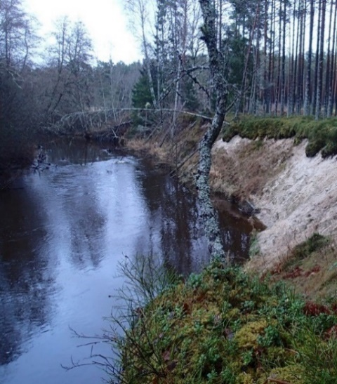
Pildid Vääna jõe lõikudelt.
  - Tellija omandis olevad maad:
    - Karupoja, Alliku küla
    - Karuallika tn 1a, Alliku küla
    - Kotka tee L28, Alliku küla
    - Telliskople, Alliku küla
    - Jõesopi, Alliku küla (tulevikus ka osa Jõemaa kinnistust DP järgi)
    - Piibelehe üldmaa, Hüüru küla
    - Jõe tee 2, Hüüru küla (Hüüru mõis)
    - Jõe tee L7, Hüüru küla

- PAKKUMUSTE ESITAMINE
  - Kooskõlastatud põhiprojekti üleandmise tähtaeg on 10.06.2022.
  - Põhiprojekti koostamisel tuleb lähtuda käesolevast projekteerimise lähteülesandest, Eesti Vabariigis kehtivatest õigusaktidest, ehitus- ja projekteerimisnormidest EPN, projekteerimistegevust reguleerivatest eeskirjadest, juhenditest ja standarditest ning Heast Projekteerimistavast.
  - Projekteerija peab oma pakkumuse mahtu arvestama ka need tööd, mis ei ole otseselt kirjeldatud, kuid mis on, tuginedes Heale Projekteerimistavale ja Projekteerija ametialasele professionaalsusele, vajalikud kirjeldatud projekteerimistööde nõuetekohaseks teostamiseks.
  - Projekteerija ülesandeks on vajalike tehniliste tingimuste ja kooskõlastuste hankimine.
  - Projekti koosseisus koostab projekteerija töömahtude tabeli ja eeldatava ehitusmaksumuse kalkulatsiooni projekti kohta.
  - Tellija eeldab, et Projekteerija on põhjalikult tutvunud hankedokumentidega, olemasoleva territooriumiga ja seal valitsevate tingimustega, võtnud arvesse kõik kirjeldatud ja projekteerimistööde teostamiseks vajalikud kirjeldamata tööd ning muud tingimused ja riskid.
  - Tellija jätab endale õiguse teha vajadusel tehnilises kirjelduses muudatusi ja täpsustusi selliselt, et projekteerimistööde maht tervikuna oluliselt ei muutu.
  - Projekteerida vastavalt kehtivatele seadusetele, määrustele, ehitusnormidele ja standarditele;
  - Ehitusprojekt kooskõlastada ehituspiirkonda jäävate kommunikatsioonide valdajatega;
  - Ehitusprojekt peab vastama majandus- ja taristuministri 9 jaanuar 2020. aasta määruse nr 2 „Tee ehitusprojektile esitatavad nõuded“ nõuetele;
  - Ehitise tehnilised andmed peavad vastama majandus- ja taristuministri 5. juuni 2015. aasta määrusega nr 57 „Ehitise tehniliste andmete loetelu ja arvutamise alused“ kehtestatud nõuetele;
  - Ehitusprojekti peab koostama ehitusseadustiku1 § 23 lõike 5 kohane pädev isik, kelle kvalifikatsioon on teede- ja platside ning avaliku ruumi ehitusprojekti koostamiseks tõendatud.
  - Ehitusloa taotlemisel esitada ehitusprojekt Saue Vallavalitsusele digitaalselt koos nõuetekohase ehitusloa taotlusega; ehitusloa taotlemiseks tuleb ehitusloa taotlus ja nõutud kooskõlastustega ehitusprojekt esitada Saue Vallavalitsusele läbi Ehitusregistri https://www.ehr.ee;
  - Projekt tuleb esitada (vajalike kooskõlastustega) digitaalselt pdf ja dwg failidena.

- PAKKUMUSE ESITAMISE JA HANKEMENETLUSE TINGIMUSED
  - Pakkumus esitatakse e-posti teel allkirjaõigusliku isiku poolt digiallkirjastatult koos kõikide nõutud lisadega.
  - Pakkujal või tema alltöövõtjal peavad olema vajalikud registreeringud majandustegevuste registris pakkumiskutses kirjeldatud tööde teostamiseks.
  - Pakkujal ei tohi esineda riigihangete seaduse § 95 lõike 1 punktis 4 (ajatamata maksuvõlg) ega lõike 4 punktides 8 ja 9 (varasemad hankelepingu rikkumised ja valeandmete esitamine) sätestatud kõrvaldamise aluseid.
  - Pakkumuste hindamise kriteeriumiks on madalaim hind. Edukaks tunnistatakse pakkumus, mille kogumaksumus on madalaim.
  - Pakkumus esitada e-posti aadressile miia.kraun@sauevald.ee hiljemalt 06.04.2022 kell 10.00.
  - Täiendav info: avaliku ruumi spetsialist Miia Kraun, e-postiaadress miia.kraun@sauevald.ee, telefon 53099202.
  - Tellijal on õigus esitada pakkujatele küsimusi ning paluda pakkujatel täpsustada pakkumuste andmeid. Kui pakkuja jätab tellija küsimusele vastamata või ei vasta sisuliselt, siis on tellijal õigus pakkuja hankemenetlusest kõrvaldada ning menetluses pakkuja pakkumist mitte arvestada.
  - Tellija võib pidada pakkujatega läbirääkimisi pakkumuse hinna ja sisu osas ning anda kõigile pakkujatele võrdselt võimaluse esitata uus täpsustatud pakkumus tellija nimetatud tingimuste osas tellija määratud tähtajaks.
  - Pärast hankemenetluse tulemuste kinnitamist edastab tellija kõigile pakkujatele info hankemenetluse tulemuse kohta (nt eduka pakkuja nimi ja edukaks tunnistamise põhjendus, sh eduka pakkumuse hind).
  - Tellija teavitab hankemenetluse tulemustest kõiki pakkumuse esitanud pakkujaid e-kirja teel.
  - Pakkumus tunnistatakse vastavaks, kui selles ei esine sisulisi kõrvalekaldumisi esitatud tingimustest.
  - Hankijal on õigus tunnistada Pakkumus mittevastavaks ja lükata tagasi, kui see ei vasta käesolevas dokumendis esitatud tingimustele või Pakkuja on esitanud tegelikkusele mittevastavaid andmeid.
  - Pakkuja kõrvaldatakse menetlusest või ei kvalifitseerita kui:
    - Pakkujal ilmnevad riigihangete seaduse §38 tulenevad pakkumismenetlusesest kõrvaldamise asjaolud;
    - Pakkujal puudub kehtiv projekteerimisalane tegevusluba;
    - Puuduvad vajalikud majandustegevuste registreeringud;
    - Pakkujal on Eesti riigi või Saue valla ees täitmata kohustusi;
    - Eelnevatel Tellijatel (sh hankijal endal) on pakkuja tööde kvaliteedi, projekteerimistegevuse asjaajamise kvaliteedi (sh kirjadele ja telefonile vastamine) ja lepingute tähtajalise täitmise kohta faktiliselt tõestatud pretensioone.
  - Hankijal on õigus lükata kõik pakkumused tagasi kui:
    - Esitatud pakkumused ületavad Hankija rahalised võimalused.
    - Ilmnevad muud asjaolud, mis muudava hanke korraldamise mittevajalikuks või võimatuks.
  - Kui pakkuja avastab pakkumuse ettevalmistamise käigus hankedokumentides vigu, vasturääkivusi või ebatäpsusi, on ta kohustatud sellest koheselt kirjalikult informeerima hankija vastutavat isikut Miia Krauni (miia.kraun@sauevald.ee).

